Ο ΔΑΙΔΑΛΟΣ ΚΑΙ Ο ΙΚΑΡΟΣ
Ο άνθρωπος, από τα πολύ παλιά χρόνια, ήθελε να πετάξει. Έβλεπε τα πουλιά στον ουρανό και ζήλευε.
Οι πρώτοι που δοκίμασαν να πετάξουν ήταν ο Δαίδαλος και ο γιος του ο Ίκαρος. Ο Δαίδαλος ήταν ένας σπουδαίος τεχνίτης. Έτσι, ο Μίνωας, ο βασιλιάς της Κρήτης, τον κάλεσε για να του χτίσει το παλάτι του. Όταν το παλάτι τέλειωσε, όμως, ο Μίνωας δεν άφηνε τον Δαίδαλο και τον Ίκαρο να φύγουν, γιατί δεν ήθελε να χτίσει παρόμοιο παλάτι για άλλο βασιλιά.
Ο Δαίδαλος, τότε, αποφάσισε να φτιάξει φτερά, αφού, μόνο πετώντας θα μπορούσαν να φύγουν από την Κρήτη και να πάνε στην πατρίδα τους. Έφτιαξε, έτσι, κρυφά, με κερί και πούπουλα, δυο ζευγάρια φτερά. Ένα πρωί, γεμάτος χαρά, πέταξε με τον γιο του ψηλά στον ουρανό.
Πιο χαρούμενος ήταν ο Ίκαρος, που ήθελε να πετά όλο και πιο ψηλά. ΄Αδικα ο πατέρας του του φώναζε να μην το κάνει, γιατί κινδύνευε να λιώσει το κερί από τα φτερά του. Ο Ίκαρος, όμως, δε τον άκουγε. Έτσι, όταν έφτασε πολύ ψηλά, το κερί από τα φτερά του έλιωσε και ο Ίκαρος έπεσε στη θάλασσα και πνίγηκε. Η θάλασσα αυτή πήρε το όνομα Ικάριο πέλαγος, από το όνομα του Ίκαρου.
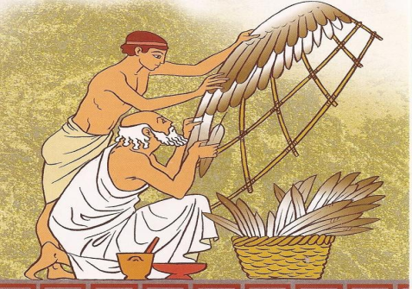
Σήμερα, ο άνθρωπος μπόρεσε, όχι μόνο να πετάξει στον ουρανό, αλλά και να ταξιδέψει και σε άλλους πλανήτες.

ΕΡΓΑΣΙΕΣ:
Α. Απαντώ τις ερωτήσεις:
1. Τι ήθελε να κάνει ο άνθρωπος από τα παλιά χρόνια;
.....................................................................................................................................................
2. Ποιοι δοκίμασαν πρώτοι να πετάξουν;
.....................................................................................................................................................
3. Για ποιο λόγο ο Μίνωας κρατούσε τον Δαίδαλο στην Κρήτη;
.....................................................................................................................................................
.....................................................................................................................................................

4. Γιατί ο Ίκαρος έπεσε στη θάλασσα;
.....................................................................................................................................................
5. Μέχρι πού ταξιδεύει ο άνθρωπος σήμερα;
.....................................................................................................................................................

Β. Συμπληρώνω με λέξεις από το κείμενο:
1. Ο Μίνωας ήταν ............................................ και το παλάτι του ήταν στην Κρήτη.
2. Ο Δαίδαλος ήταν σπουδαίος ................................. και έχτισε το ........................................ του Μίνωα.
3. Ο ......................................... ήταν γιος του Δαίδαλου.
4. Το πέλαγος στο οποίο έπεσε ο Ίκαρος ονομάστηκε ............................... πέλαγος.

Γ. Γράφω τις πιο κάτω πρότασεις στο γ’ πρόσωπο πληθυντικού:
1. Ο άνθρωπος από τα πολύ παλιά χρόνια ήθέλε να πετάξει. Έβλεπε τα πουλιά και ζήλευε.
Οι άνθρωποι ..............................................................................................................................
....................................................................................................................................................

2. Ο Δαίδαλος έφτιαξε φτερά και γεμάτος χαρά, πέταξε ψηλά στον ουρανό.
Ο Δαίδαλος και ο Ίκαρος ............................................................................................................
....................................................................................................................................................
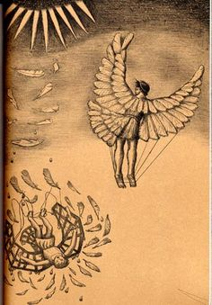
3. Σήμερα ο άνθρωπος ταξιδεύει στο φεγγάρι.
.....................................................................................................................
.....................................................................................................................

